2025-2026 EĞİTİM ÖĞRETİM YILI TÜRKÇEDERSİ.NET ORTAOKULU 8. SINIF TÜRKÇE DERSİ
2. DÖNEM 2. YAZILI SORULARI (MEB 2. SENARYO)
AD- SOYAD:
T.8.3.8. Metindeki anlatım bozukluklarını belirler.
1. Cümlelerdeki anlatım bozukluğunun nedenini ve cümlelerin doğru şekillerini yazınız. ( 18 Puan)
- Düğün için en güzel gömleğini ve kravatını taktı.
- Yüklem eksikliği/ Düğün için en güzel gömleğini giydi ve kravatını taktı.

- Hiç kimse olanlara anlam veremedi, bir açıklama yapılmasını bekledi
- Özne eksikliği/ Hiç kimse olanlara anlam veremedi, herkes bir açıklama yapılmasını bekledi

- Bilgisayardaki teknik ve donanım özellikleri incelendi.
- Tamlama yanlışlığı/Bilgisayardaki teknik özellikler ve donanım özellikleri incelendi.

T.8.3.9. Fiilimsilerin cümledeki işlevlerini kavrar.
2. Aşağıda verilen metindeki fiilimsileri bularak fiilimsileri uygun kutulara yazınız. ( 18 Puan)
Samet, içini dolduran coşkuyu artık gizleyememiş. Kendini tanıtıp büyük bir coşkuyla anne ve babasının kollarına atılmış. Çocuklarını bulmak onları da çok mutlu etmiş.
Zarf fiil
Tanıtıp
Sıfat fiil
Dolduran
İsim fiil
Bulmak

T.8.3.14. Metinle ilgili soruları cevaplar.
Çocuk hakları, tüm çocukların doğuştan sahip oldukları ve devletlerin koruması altına aldığı temel haklardır. Bu haklar arasında, yaşama hakkı, eğitim hakkı, sağlık hakkı, ayrımcılık yapılmama hakkı, adil yargılanma hakkı gibi haklar yer alır. Eğitim hakkı da, çocuk haklarının önemli bir parçasıdır. Eğitimden mahrum kalan çocuklar, işsizlik, yoksulluk ve sosyal dışlanma gibi sorunlarla karşı karşıya kalabilirler. Bu nedenle, çocuk hakları ve eğitim hakkı konusunda yapılan çalışmalar çok önemlidir. Çalışmaların gelişmesi ile her çocuk eşit fırsatlara sahip olabilir, bireysel ve toplumsal gelişimlerini tamamlayabilirler.
3. Çocuk hakları ve eğitim hakkı konusunda çalışılması niçin önemlidir? ( 14 Puan)
Her çocuğun eşit fırsatlara sahip olması, bireysel ve toplumsal gelişimlerini sağlaması açısından çocuk hakları konusunda çalışma yapılması önemlidir. Çocukların yoksulluk ve sosyal dışlanma gibi sorunlarla karşı karşıya kalmaması için çalışılması önemlidir.

T.8.3.15. Metinle ilgili sorular sorar.
Venezüella’nın iklimi, hep ilkbahar. İnsanlar, yaza ve kışa özlem duyuyor. Çokluk sıcaklık 16‐25 derece. Bu iklim yüzünden her yer çiçeklerle bezenmiş. Bizde, saksılarda özenle büyütmeye çabaladığımız tropikal çiçekler, burada ağaç olmuş. Atatürk çiçekleri, kaktüsler, hele orkideler! Yılın on iki ayı süren bu bahar iklimi nedeniyle evlerde otellerde soba, kalorifer vb. ısıtma düzeneği yok. Sıcak ve nemli hava insanı bunaltıyor. Bu yüzden konutlara soğutma düzeneği konulmuş. Bizim, ısınmak için yakıta ödediğimiz parayı, onlar serinlemek için harcıyorlar.
4. Yukarıda verilen metinle ilgili bir soru ve sorunun cevabını yazınız. ( 10 Puan)
Ülkemiz ve Venezuella arasında hangi karşılaştırmaları yapmıştır?
Yazar hangi ülkeyi anlatmıştır?
Metnin türü nedir? vb.
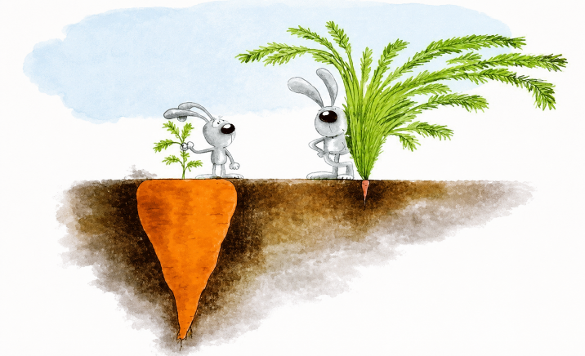
T.8.3.27. Görsellerle ilgili soruları cevaplar.
5. Görsel ile anlatılmak istenen mesaj nedir?
( 10 Puan)
Hiçbir şey göründüğü gibi değildir.

T.8.4.3. Hikâye edici metin yazar.
T.8.4.13. Yazdıklarının içeriğine uygun başlık belirler.
6. Size verilen anahtar kelimeleri ve unsurları kullanarak özgün bir hikâye kurgulayınız. ( 18 Puan)
Yer ( Mekan): Tren istasyonu Karakterler: Genç bir kadın ve kedisi
Zaman: ilkbahar, öğlen saatleri Anahtar kelime: emanet, yeni şehir, kuş

T.8.4.16. Yazdıklarını düzenler.
7. Aşağıda verilen metindeki yazım yanlışlarını bularak doğru yazım şeklini uygulayınız. ( 12 Puan)
25 haziran 2026 tarihinde antalya’da düzenlenecek olan Yöresel Ürünler Festivaline katılacaktık. İstanbul’dan gelen arkadaşımla birlikte festivalden iki gün önce havalimanında buluşma kararı aldık. Selinle buluştuk. Herşey yolunda gidiyordu. Festivaldende bir çok ürün aldık.
1. Haziran 3. Selin’le 5. Festivalden de
2. Antalya’da 4. her şey 6. birçok

